Тема 30. Звук и буква Ш

- Найди все буквы Ш и раскрась их синим цветом.

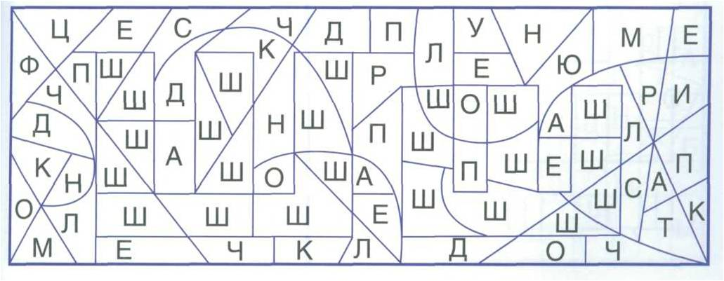

2. Рассмотри картинки. Расставь буквы по порядку. Прочитай слова.

 | А | О | И | Е | У
ш
3.Составь слоги. Запиши в таблицу. Прочитай.

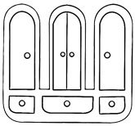
4. Определи, где находится звук «Ш» в названии этих предметов: в начале, середине, конце. Раскрась нужные квадратики в схемах синим цветом.
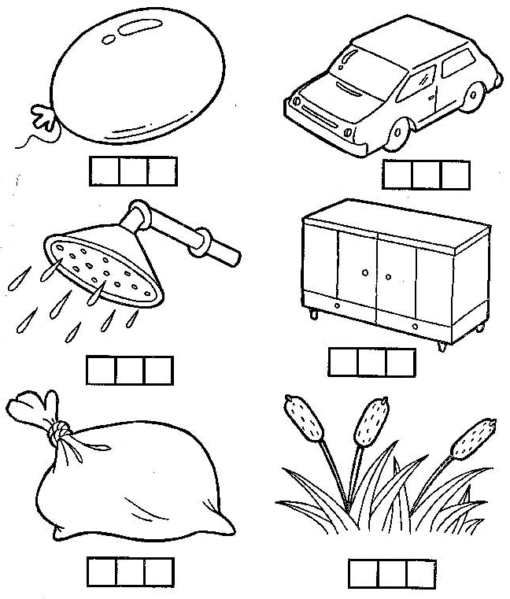

4. Прочитай слова.

